**<EMS 0087 – Cadastro de Box>**

Histórico de Revisão

|  |  |  |  |  |
| --- | --- | --- | --- | --- |
| **Data** | **Versão** | **Descrição** | **Autor(es) da Revisão** | **Área** |
| 29/12/2011 | 1.0 | Especificação Funcional | César Marracho | TI-DGB |
| 28/03/2012 | 1.1 | Complementação de regras | Francivaldo | TI-DGB |
| 02/04/2012 | 1.2 | Complementação de prototipo | Francivaldo | TI-DGB |

INFORMAÇÕES DA EMS*

|  |  |
| --- | --- |
| **No. do Backlog:** | **Fornecedor:TI-DGB** |
| **Executor:** |
| **Analista Abril:** Eduardo Castro | **Área:** Agência |

ESCOPO[1]*

|  |
| --- |
| Descrição e Objetivo da Manutenção: Tela responsável pelos cadastros de Box que o Distribuidor terá. |
|  |

ESPECIFICAÇÃO FUNCIONAL[2]*

## Regras de Negócio envolvidas na Manutenção

Tela permitirá o cadastro e manutenção de registros.

O usuário deve entrar com um código de box e opcionalmente o tipo de box, a funcionalidade deve exibir todos os Box’s cadastrados e paginados de acordo com o layout da tela em anexo.

Para alteração, deve retornar a tela de cadastro o item selecionado para alteração.

O Distribuidor deverá ter pelo menos um Box de cada “tipo” cadastrado.

Deve haver uma ação para alteração ou exclusão do item selecionado.

Para exclusão deve haver solicitação de confirmação de exclusão, respeitando a integridade referencial do banco de dados.

|  |
| --- |
| Benefício esperado com a Manutenção: |

## Parâmetros Recebidos;

## Tabelas;

|  |  |  |  |  |  |
| --- | --- | --- | --- | --- | --- |
| **TABELAS** | **SUFIXO** | **CREATE** | **READ** | **UPDATE** | **DELETE** |
|  |  |  |  |  |  |
|  |  |  |  |  |  |
|  |  |  |  |  |  |

## Acesso as Tabelas;

|  |  |  |  |
| --- | --- | --- | --- |
|  | TABELA | **Chave de Acesso** | **Localizado na Tabela** |
|  |  |  |  |

## Formatação das Telas;

|  |  |  |  |
| --- | --- | --- | --- |
| **COLUNA** | **LABEL** | TABELA | **OBJETO** |
|  |  |  |  |

## Formatação dos Relatórios;

|  |  |  |  |
| --- | --- | --- | --- |
| **COLUNA** | **LABEL** | TABELA | **OBJETO** |
|  |  |  |  |

## Manutenção das Tabelas;

## Inclusão Tabela

|  |  |  |
| --- | --- | --- |
| **COLUNA** | **Conteúdo** | Origem |
|  |  |  |

## Alteração Tabela

|  |  |  |
| --- | --- | --- |
| **COLUNA** | **Conteúdo** | Origem |
|  |  |  |

## Descrição do processo;

## Telas envolvidas na Manutenção:

**“Cadastro de Box’s”**

* Box: É o código do box a ser cadastrado. Será escolhido pelo usuário e deve verificar a existência de um box cadastrado.
* Tipo de Box: Campo para seleção do Tipo de Box para pesquisa (ex.: Lançamento, Encalhe, Suplementar, etc.)

Os Campos abaixo serão retornados pela ação de pesquisa.

* Box: Deverá recuperar a informação do cadastro.
* Nome do BOX: Deverá recuperar a informação do cadastro.
* Tipo do Box: Deverá recuperar a informação do cadastro.
* Posto Avançado: Informação se este Box está sendo criado para agregar as cotas de uma Praça Atendida/Posto Avançado da Distribuidora.
* Ação: Recupera para a tela de cadastro o conteúdo selecionado para alteração, ou exclui o item selecionado.

Botões:

* Pesquisar: Trabalha junto com o check-box executando a ação da pesquisa baseada na seleção.
* Confirma: Ação para inserir o que foi digitado no cadastro.
* Cancelar: Cancelar o que foi digitado.
* (x) Excluir: Excluir a informação. Deverá respeitar a integridade referencial do banco de dados.
* (/) Altera: Altera a informação do item selecionado.

Tela de Pesquisa e resultado da Pesquisa:

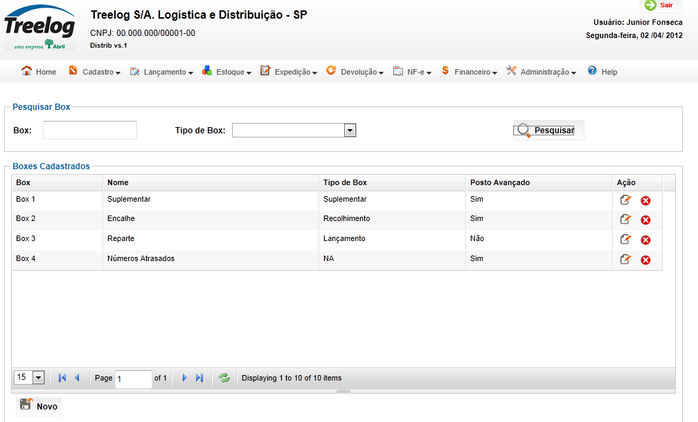

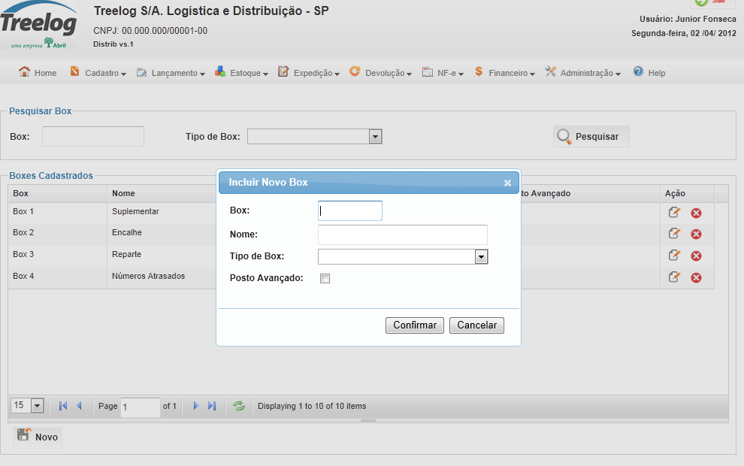

Tela de Cadastro de Box

## Relatórios envolvidos na Manutenção

NA

## Interface dos Dispositivos envolvidos na Manutenção

NA

## Integrações entre sistemas/módulos envolvidas na Manutenção

NA

PONTOS DE ATENÇÃO[3]*

## Riscos, restrições e dependências envolvidos na manutenção

NA

ESPECIFICAÇÃO TÉCNICA[4]**

## Lista de objetos manipulados/alterados/criados

Esta seção destaca os objetos do sistema/módulo envolvidos nesta Manutenção.

## Estrutura de Dados

## Objetos de Banco de Dados

## Fontes

## Documentação

ESTIMATIVA PREVISTA[5]**

## Estimativa de para implantação:

|  |  |  |
| --- | --- | --- |
| **ATIVIDADES DE IMPLEMENTAÇÃO** | **HORAS ESTIMADAS (h)** | |
| <Preencher com o nome da atividade executada pela Consultoria > | <Preencher com a qtde de horas> | |
| <Preencher com o nome da atividade executada pela Consultoria > | <Preencher com a qtde de horas> | |
| <Preencher com o nome da atividade executada pela Consultoria > | <Preencher com a qtde de horas> | |
|  |  | |
| **TOTAL HORAS** | <Preencher com qtde TOTAL de horas> | |
| **Data Início/Fim da Implementação da SEM** | <dd/mm/aaaa> | <dd/mm/aaaa> |
| **ATIVIDADES DE HOMOLOGAÇÃO/TESTES** | **HORAS ESTIMADAS (h)** | |
| <Preencher com o nome da atividade executada pela Consultoria> | <Preencher com a qtde de horas> | |
| <Preencher com o nome da atividade executada pela Abril> | <Preencher com a qtde de horas> | |
| **Data Início/Fim da Homologação da SEM** | <dd/mm/aaaa> | <dd/mm/aaaa> |
| **ATIVIDADES IMPLANTAÇÃO** | **HORAS ESTIMADAS (h)** | |
| <Preencher com o nome da atividade> | <Preencher com a qtde de horas> | |
| <Preencher com o nome da atividade> | <Preencher com a qtde de horas> | |
| **Data de Implantação em Produção** | <dd/mm/aaaa> | <dd/mm/aaaa> |

## Aprovações:

|  |  |  |  |
| --- | --- | --- | --- |
| **Nome** | **Área** | **Assinatura** | **Data** |
| <Nome do aprovador> | <Nome da área do aprovador> | <Assinatura do aprovador> | <dd/mm/aaaa> |
| <Nome do aprovador> | <Nome da área do aprovador> | <Assinatura do aprovador> | <dd/mm/aaaa> |
| <Nome do aprovador> | <Nome da área do aprovador> | <Assinatura do aprovador> | <dd/mm/aaaa> |
|  |  |  |  |

PLANO DE IMPLANTAÇÃO EM HOMOLOGAÇÃO/PRODUÇÃO[6]**

## Roteiro de implantação em homologação

|  |  |  |  |  |  |
| --- | --- | --- | --- | --- | --- |
| **Seq.** | **Grupo Solucionador** | **Descrição da atividade** | **Versão** | **Caminho Versionador** | **Status\*** |
| *<1>* |  |  |  |  |  |
| *<2>* |  |  |  |  |  |
| *<3>* |  |  |  |  |  |
| *<4>* |  |  |  |  |  |
| *<n>* |  |  |  |  |  |

* Preenchido pela Gerência de Liberação

## Roteiro de implantação em produção

|  |  |  |  |  |  |  |
| --- | --- | --- | --- | --- | --- | --- |
| **Seq.** | **Grupo Solucionador** | **Descrição da atividade** | **Data/Hora Programada p/ Execução** | **Versão** | **Caminho Versionador** | **Status\*** |
| *<1>* |  |  |  |  |  |  |
| *<2>* |  |  |  |  |  |  |
| *<3>* |  |  |  |  |  |  |
| *<4>* |  |  |  |  |  |  |
| *<n>* |  |  |  |  |  |  |

* Preenchido pela Gerência de Liberação

PLANO DE VOLTA

## Roteiro para aplicação do plano de volta

|  |  |  |
| --- | --- | --- |
| **Seq.** | **Grupo Solucionador** | **Descrição da atividade de volta** |
| *<1>* |  |  |
| *<2>* |  |  |
| *<3>* |  |  |
| *<4>* |  |  |
| *<n>* |  |  |

* A seqüência de atividades descritas no plano de volta deverão estar sincronizadas (mesmo ID) com o Roteiro de Implantação

PLANO DE COMUNICAÇÃO

|  |  |  |  |
| --- | --- | --- | --- |
| **Seq. Escalonamento** | **Nome Contato** | **Telefone** | **Área / Responsabilidade** |
| *1.* |  |  |  |
| *1.1 (opcional)* |  |  |  |
| *1.2 (opcional)* |  |  |  |
| *1.3 (opcional)* |  |  |  |
| *2.* |  |  |  |
| *2.1 (opcional)* |  |  |  |
| *2.2 (opcional)* |  |  |  |
| *2.3 (opcional)* |  |  |  |
| *3.* |  |  |  |
| *3.1 (opcional)* |  |  |  |
| *3.2 (opcional)* |  |  |  |
| *3.3 (opcional)* |  |  |  |

1. * Preenchido pela Abril
2. * Preenchido pela Abril
3. * Preenchido pela Abril
4. ** Preenchido pela Consultoria
5. ** Preenchido pela Consultoria
6. ** Preenchido pela Consultoria